Prénom : ………………………… | Date : ………………………………………………………

 | « U u U u » (01)

1./ Prononce le nom des dessins et entoure-les si tu entends le son « u » :

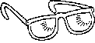 | 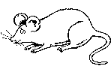 |  | 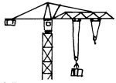
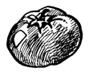 |  |  | 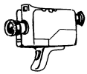

2./ Souligne la lettre « u »

U | v | u | v | o | y | U | Y | u | n | u | n | u | v | o
V | u | y | u | N | u | a | u | R | V | a | u | y | n | u
a | v | v | u | v | U | u | n | q | v | u | V | n | u | n

3./ Souligne le mot modèle :

vu | vv | uu | vu | vu | uv | nu | vu | wu | vu

du | bu | du | lu | hu | du | du | dn | du | bu

pur | pur | qur | pnr | pru | bur | qur | pur | pun | pur

dur | bur | dur | rud | pur | dur | qur | bur | dur | bur

lune | lume | hune | lune | lune | lnue | nule | lune | lupe | lune

4./ Repère la place du son « u » et coche la bonne case :

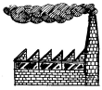 |  |  |  |  |  |  |  |  |  | 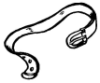 |  |  |  |  | 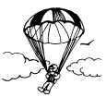 |  |  |  |  |  | 